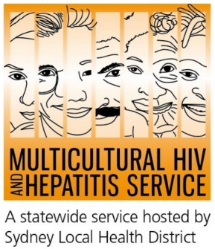

แถลงข่าว

1 มิถุนายน 2015

รณรงค์ให้ประชาชนที่มีเชื้อสายตางถิ่นตรวจสอบเชื้อเอชไอวี

รณรงค์ใหม่นี้ส่งเสริมให้คนที่มาจากวัฒนธรรมและเชื้อสายต่างๆนานาให้ตรวจสอบสภาวะของเชื้อเอชไอวี รณรงค์นี้ (1-7 มิถุนายน) รวมการตรวจสอบเชื้อกับการโปรโมททัวร์ดนตรี อีซี่ทัวร์เพื่อที่จะให้ทุกคนรู้ถึงความสำคัญของการตรวจเชื้อดังกล่าว

“รัฐบาลมีความก้าวหน้าในการตรวจเชื้อเพื่อความง่ายดายและรวดเร็วโดยเสนอการผสมผสานของประสิทธิภาพ ความปลอดภัยและวิวัฒนาการในการบริการตรวจเชื้ออย่างเช่น เอ็กซ์เปรส์คลินิก คลินิกนอกเวลา และคลินิกแบบแวะเยี่ยม เพื่อที่จะได้รับทราบผลอย่างรวดเร็ว และนัดหมายการตรวจทางออนไลน์ นี้คือระบบตรวจสอบเชื้ออย่างใหม่ในรัฐ NSW หรือคุณจะตรวจกับหมอประจำก็ได้”

“การเพิ่มในการตรวจเชื้อเป็นความสำคัญยิ่งเพราะว่าโดยทั่วไปเชื้อเอชไอวีจะส่งผ่านไปยังผู้อื่นจากคนที่ไม่ทราบว่าตัวเองมีเชื้อ” กล่าวโดยดอกเตอร์แชนท์

วิวัฒนาการนี้เสนอโอกาสดีสำหรับประชาชนที่มีเชื้อสายต่างถิ่น กล่าวโดย Gabrielle Stackpool ที่รักษาการในตำแหน่งผู้จัดการ
Multicultural HIV and Hepatitis Service (MHAHS)

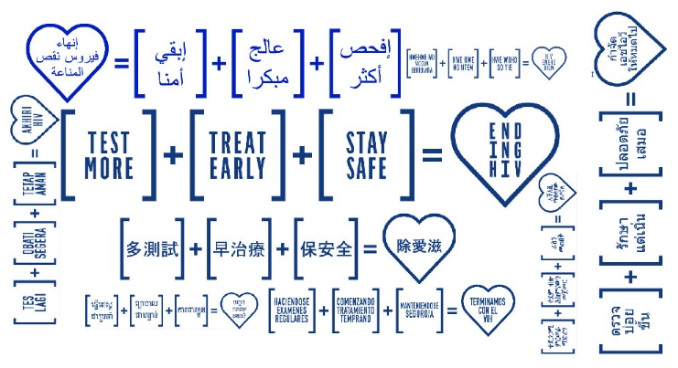
“พวกเราตื่นเต้นในวิวัฒนาการใหม่นี้และยินดีต้อนรับรณรงค์ในภาษาอื่นๆ ตอนนี้เราสามารถโปรโมทข้อความให้ประชาชนต่างเชื้อชาติได้แล้ว การรวมชุมชนเพื่อให้คนริเริ่มเป็นทางเดียวเพื่อให้การรณรงค์นี้เชื่อมโยงและครอบคลุมอย่างเต็มที่” กล่าวโดย คุณStackpool

ศิลปิน Justin Xiao อายุ22 ถูกแบ่งแยกและดูหมิ่นเนื่องจากการมีเชื้อเอชไอวี Justinกล่าวว่าความมีมลทินคือสิ่งที่ท้าทายในการเพิ่มจำนวนการตรวจเชื้อเอชไอวี

“การมีมลทินในสังคมมีอยู่จริงสำหรับคนที่ติดเชื้อ บางคนคิดว่าคุณอาจจะเป็นอันตรายสำหรับคนอื่นและนั่นคือสิ่งที่เจ็บปวดมาก การมีมลทินคือสิ่งที่ยับยั้งการตรวจเชื้อของคุณ ผมหวังว่าเรื่องของผมสามารถที่จะป้องกันไม่ให้คนอื่นเผชิญอย่างที่ผมประสบมา กล่าวโดยคุณXiao

ชุมชนที่มีคนต่างแดนอาศัยอยู่โดยมากมักจะไม่ค่อยตระหนักถึงโรคเอดส์และเชื้อเอชไอวี การมีมลทินคือเรื่องยากที่จะกล่าวถึงและก่อให้เกิดความกังวลในการตรวจเชื้อ นอกเหนือจากการกลัวว่าจะติดเชื้อแล้วคนส่วนใหญ่ไม่ไว้วางใจว่าข้อมูลจะถูกปิดเป็นความลับ นี้คือสิ่งที่ทำให้คนไม่กล้าไปตรวจเชื้อโดยเฉพาะคนที่อยู่ในเขตที่มักจะแบ่งแยกหรือป้ายมลทินให้คนที่มีเชื้อ

MHAHS ซึ่งมีฐานอยู่ที่ The Sydney Local Health District ได้นำเข้าการตรวจเชื้อเอชไอวี และมีการดำเนินการอย่างมาก โดยทั้งเริ่มต้นเผยแพร่การโฆษณาชุมชนต่างๆทั้งหมดแปดภาษา โครงการนี้หุ้นส่วนกับ the South Eastern Sydney Local Health District เพื่อจัดตั้งสภาที่ชื่อว่า Ending HIV: Ensuring CALD communities are not left behind และสนับสนุนการสร้างรสบัสที่เรียกว่าพ็อพ-อั๊พบัสเพื่อสามารถให้คนเข้าไปตรวจเชื้อเอชไอวีได้ในเขตRockdale

ภาษาหลากหลาย Ending HIV โปรโมทการรณรงค์ในสามขั้นตอนเพื่อที่จะให้ลดการแพร่กระจายเชื้อเอชไอวีก่อนถึงปี2020

เพิ่มจำนวนการตรวจ -พวกเราจะต้องไปตรวจเชื้อกันให้มากขึ้นเพราะนี้คือวิธีเดียวที่จะทำให้คนติดเชื้อน้อยลงและเพิ่มการรักษาให้คนที่ติดเชื้อคุณจะตรวจสอบบ่อยแค่ไหนขึ้นอยู่กับวิสัยประจำวันและการมีเพศสัมพันธ์ของคุณ

คุณสามารถตรวจเชื้อเอชไอวีได้ฟรีและข้อมูลของคุณจะไม่ถูกเปิดเผยได้ที่คลินิกทางเพศที่มีอยู่ทั่วออสเตรเลีย สำหรับคลินิกทางเพศคุณไม่จำเป็นที่จะต้องมีบัตรMedicareหรือให้ชื่อจริงของคุณ

ตรวจแต่เนิ่นๆ - เดี๋ยวนี้การล้ำหน้าในยาเอชไอวีทำให้ลดระดับเชื้อในร่างกายถึงขั้นที่ตรวจสอบไม่พบเชื้อ นี่เป็นสิ่งที่สำคัญในการลดจำนวนการแพร่เชื้อ

อยู่อย่างปลอดภัย - ถุงยางอนามัยและการลดความเสี่ยงอื่นๆยังเป็นสิ่งหลักเพื่อเป็นการต่อต้านเอชไอวี ดังนั้นทุกคนจะต้องปฏิบัติการมีเพศสัมพันธ์อย่างปลอดภัย

เอชไอวีเป็นเชื้อที่ติดกันโดยเป็นประจำเพราะการมีความสัมพันธ์ทางเพศกันอย่างไม่ปลอดภัย ถุงยางอนามัยเป็นสิ่งหนึ่งที่มีประสิทธิภาพมากที่สุดในการป้องกันการแพร่เชื้อเอชไอวี

รณรงค์นี้ต้องการให้คนสนับสนุนโดยการโพสต์ #EASYTOUR ในโซเชี่ยลมีเดีย

ตอนนี้ยังไม่มีการรักษาให้หายขาดหรือวัคซีนสำหรับเอชไอวี/เอดส์ แต่มีการรักษาที่ทำให้เชื้อไปทำลายร่างกายได้ช้าลง

สำหรับข้อมูลที่นอกเหนือกว่านี้และการตรวจเชื้อเอชไอวีโดยไม่ระบุคนกรุณาติดต่อคลินิกทางเพศประจำถิ่นที่ระบุไว้ในสมุดหน้าขาวภายใต้
Sexual ถ้าต้องการล่ามแปลภาษาโดยโทรศัพท์ให้โทร 131 450 จากที่ไหนก็ได้ในออสเตรเลียเพียงแค่ค่าโทรเท่ากับการโทรในพื้นที่ ข้อมูลในการสนทนาระหว่างล่ามจะถูกปกปิดเป็นความลับอยู่เสมอ

นี้คือลายละเอียดของคลินิคหลักทางเพศในออสเตรเลีย:
NSW: Sydney (02) 9382 7440/Liverpool (02) 9827 8022
VIC: Melbourne (03) 9347 0244
SA: (08) 8226 6025
QLD: Brisbane (07) 3227 8666

--จบ--
สำหรับการสัมภาษณทางสื่อ์กรุณาโทร 9515 1241

เกี่ยวกับเอชไอวี/เอดส์
โรคเอดส์เกิดจากเชื้อไวรัสที่เรียกว่าเอชไอวีซึ่งมีผลกระทบกับผู้ชาย ผู้หญิงและเด็กจากทุกวัฒนธรรม ประเทศและศาสนา
ตามที่การร่วมโปรแกรมกับยูไนเตดเนชั่น โปรแกรมเอชไอวี/เอดส์ (UNAIDS) มีคนประมาณ 35ล้านคนที่มีเชื้อเอชไอวีในปี2013 ในประเทศออสเตรเลียมีคนติดเชื้อเอชไอวีมากกว่า26,000คน และ40เปอร์เซ็นต์นี้เป็นคนที่มีเชื้อสายต่างถิ่นในปี2013

เกี่ยวกับ MHAHS (Multicultural HIV and Hepatitis Service)
Multicultural HIV and Hepatitis Service จัดการโดย the Sydney Local Health District จ้างบุคคลที่มีเชื้อสายหลากหลายและมากกว่า20ภาษาทั่วโลกโดยการสนับสนุนและช่วยเหลือผู้ติดเชื้อเอชไอวีในรัฐ
NSW โดยกฏหมายแล้วผู้ปฏิบัติงานจะต้องไม่เปิดเผยข้อมูลของคนที่ใช้บริการ ไม่มีค่าบริการและการเปิดเผยตนเองใดๆทั้งสิ้น สนใจติดต่อได้ที่ (02) 9515 1234

